Ciudad de la Costa –Parque Roosevelt- 19 de diciembre, 2011

A la opinión pública:
Los vecinos del Parque Franklin D. Roosevelt queremos dar a conocer a todos los ciudadanos uruguayos nuestros puntos de vista sobre los planes y proyectos promovidos por la Intendencia Municipal de Canelones (IMC) para realizar en el parque.
Con ese motivo, exponemos de forma breve, las etapas que han sucedido hasta la actual situación de desarrollo de un Plan Maestro para el parque por parte de un Equipo Consultor y explicamos los motivos por los que los vecinos de la Ciudad de la Costa, unidos en la Comisión “Rooseveltparatodos”, nos oponemos en su totalidad.
- El 8 de mayo de 1991, el entonces Diputado Dr. Marcos Carámbula solicitó ante la Cámara de Representantes que se cursara una exposición escrita a los Ministerios de Ganadería, Agricultura y Pesca y de Educación y Cultura y a las Intendencias Municipales de Montevideo y Canelones donde argumentaba las razones para convertir al parque Roosevelt en “La Ciudad de los Niños”. Destacamos de esa exposición su voluntad de “agregarle al carácter recreativo y de esparcimiento un contenido de verdadera escuela en la preservación del medio ambiente infantil. Cuando todo el mundo está angustiado por la conservación del planeta, por el restablecimiento del equilibrio ecológico, creemos en la formación de nuestros niños, en la necesidad de la defensa del medio ambiente, en la belleza de la vida natural; allí realmente nos aseguraremos que los futuros ciudadanos se sientan plenamente compenetrados con este desafío que nuestra civilización hoy tiene. El parque Roosevelt será entonces ‘Ciudad de los Niños’ y por sus características naturales un centro nacional de referencia para la formación práctica en el medio ambiente de nuestros niños. Este proyecto es totalmente posible por varias razones: porque estamos convencidos que adecuadamente planificado no solo no generará erogaciones al Estado, sino que, además, es posible que se autofinancie e, inclusive, que genere nuevos ingresos, porque los objetivos con los que planteamos esta idea contarán sin duda con la colaboración de organismos internacionales vinculados al medio ambiente y a la infancia. Pensamos que este proyecto deberá contar con su zona de camping dotada de las condiciones adecuadas para que puedan pasar por allí niños de las escuelas de todo el país, un área deportiva que particularmente atienda las necesidades de la zona, museo forestal, apreciación de la fauna autóctona que aún se conserva y lo que en el futuro se pueda planificar, lugares de desarrollo cultural, teatro, música, danza folclórica, centros de esparcimiento y recreación, instalaciones para alojamientos colectivos.”…. (Anexo 1 – Exposición escrita)
- En setiembre de 2007 la IMC presenta el Plan Estratégico de Ordenamiento Territorial Micro región Ciudad de la Costa, conocido como Costaplan.
- En octubre del 2007 la Intendencia de Canelones pide al Ministerio de Ganadería, Agricultura y Pesca (MGAP) que le ceda la administración del Parque Roosevelt, concediéndosela el MGAP en noviembre del 2008.
- En febrero de este año 2011, la IMC hace un llamado a “expresiones de interés” por un plazo de 30 días donde se presentaron trece propuestas para desarrollar en el parque. De esas propuestas se pre-seleccionan siete.
- El 7 de octubre se selecciona en la IMC al Equipo Consultor que deberá elaborar en un plazo de 45 días lo que denomina “Plan Maestro. Parque Nacional de la Costa ‘Franklin D. Roosevelt’. Parque de los derechos de los niños.”
El Parque Roosevelt es desde 1916 un Parque Público Nacional.
En estos últimos años, los vecinos hemos constatado y denunciado frecuentemente una serie de situaciones ilícitas en el parque, como la tala ilegal e indiscriminada, la contaminación por los frecuentes desechos de todo tipo, actividades de motocross y picadas, que derivó en el descuido, abandono y progresivo deterioro de este espacio público, consecuencia de la falta de atención al mismo.
Al enterarnos de los llamados de la IMC arriba mencionados, los vecinos de la zona nos fuimos organizando para informarnos más sobre los proyectos.
El 20 de setiembre la IMC convocó para la presentación de los proyectos del Parque Roosevelt. La convocatoria tuvo escasa divulgación, donde la propuesta estaba diseñada únicamente para informar y no para participar.
Esta metodología generó malestar, dándose situaciones de tensión entre vecinos y presentadores: la dirección del parque, alcaldes y concejales.
Solo se registró por el equipo de comunicación de la IMC la presentación del “power point” y no la participación de los vecinos, retirando los equipos justo en ese momento, demostrando la falta de interés por parte de las autoridades de dar la seriedad y responder a la relevancia y valor de dicha intervención.
Si bien en las últimas reuniones logramos dar nuestras opiniones, no se generaron nuevas instancias de participación con las autoridades.
Entendemos que la forma en que procedió la Intendencia de Canelones en relación a los vecinos del parque Roosevelt, fue inapropiada e insuficiente, fundamentalmente por la falta de difusión e información sobre los proyectos y las charlas. Así como sucede en la página realizada por el equipo consultor del llamado Plan Maestro, www.roosevelt.org, único medio oficial de participación que no cuenta con la información referente a los proyectos o al proyecto en general.
Tampoco se han evacuado las dudas expuestas allí por varios vecinos, sino más bien que funciona como foro de debate entre hinchas de Peñarol y vecinos del parque, por lo cual consideramos que este medio es insuficiente y no se corresponde con la demanda de la población afectada o directamente involucrada.
Nos preguntamos por qué se realiza recién hoy una encuesta donde se involucra a una serie de actividades que no están incluidas en los proyectos pre-seleccionados y no se hizo desde un principio para que las características de los trabajos respondieran a la demanda de la población local y no a intereses particulares de empresas privadas.
Los siete proyectos pre-seleccionados han generado malestar y rechazo en la población, no solo por la metodología utilizada, sino por el contenido. Evidentemente hay un gran cambio en las propuestas del año 1991 y el Costa Plan y lo que se ha presentado en la actualidad.
Claramente no se trata solo de un camping o un museo forestal, sino que estamos ante la posible construcción de escenarios deportivos de monumentales dimensiones, que afectará las vidas de los vecinos de la zona.
También cuestionamos otros proyectos que a nuestro criterio son excluyentes para la población en general y son reservados para una élite, además de representar el uso de un espacio público por parte de empresas privadas con fines de lucro.
Se solicitaron reuniones con los diferentes niveles de gobierno: Municipios, Junta Departamental de Canelones, Parlamentarios, Ministerio del Interior, de Deportes, Fiscalía de la Nación. Por lo conversado, se detectó en general, una gran desinformación, falta de respuestas y compromiso.
Hemos recogido más de 6000 firmas de vecinos que rechazan dichos proyectos.
Podemos enumerar una serie de argumentos que afirman la oposición a estos proyectos:
- Porque la instalación de los emprendimientos del Parque desvirtúa su carácter público ocupando grandes extensiones no solo en lo edilicio sino por los espacios destinados a estacionamientos, accesos, etc.
- Porque los proyectos a instalar en el Parque no son gratuitos lo que implicaría un costo elevado para su utilización. Entendemos que darle a privados la riqueza del Parque es un despojo a la sociedad, una entrega de lo que es de todos, una especie de privatización, que en diferentes momentos de intentos en el pasado, los uruguayos hemos sido determinantes con nuestra negativa, teniendo hoy la satisfacción de contar en nuestro haber, con Empresas tan importantes como ANTEL Y ANCAP. En este sentido nos preguntamos: ¿Los uruguayos no tenemos gente capaz como para hacer un proyecto exitoso que contemple las NECESIDADES que tiene nuestra sociedad sin destruir la naturaleza y la Paz que tanto añoramos recuperar?
- Porque consideramos que se genera a nuestro criterio un impacto negativo en la población local y no contribuye favorablemente al entorno natural y pacífico del parque.
- No soluciona los problemas de inseguridad, al contrario los incrementará.
- Porque impactará en el tránsito y en el transporte público que ya hoy está colapsando en determinados horarios.
- Porque generará contaminación sonora y visual.
- Porque implicará la tala de árboles exóticos y autóctonos y perjudicará a la flora y fauna del lugar.
- Porque el caso de un estadio de fútbol identificado con un cuadro en particular, será excluyente para la población en general, representando así una distinción que podría generar situaciones de discriminación y enfrentamientos. Consideramos que “el parque de los niños y de los derechos de los niños”, no conjuga con estadios deportivos de alta competición, donde lamentablemente, en la época que vivimos son ámbitos donde minorías logran generar situaciones de gran violencia, dentro y fuera de los recintos deportivos. Y en este sentido, no se ha visto por parte de autoridades del deporte ni dirigentes deportivos, obtener algún tipo de logro ni determinación en resolverlo.
- No existe un estudio de impacto ambiental realizado por la Dirección Nacional de Medio Ambiente (Ley 16.466, art.6). (Anexo 2, 16.466 y ley 17.283)
Los argumentos dados por las autoridades de la IMC, de cuáles son los motivos del llamado a intensiones han sido:
- “Es un antro de prostitución”… Este argumento no tiene ninguna solidez, ya que la prostitución es endémica y no la ha resuelto la humanidad a lo largo de su historia, muy por el contrario ha tomado formas mucho mas sociales que antes.
- “Es una mugre”... Los responsables del mantenimiento del parque son quienes tienen su administración, pero además, si hoy no lo pueden limpiar, ¿lo podrán hacer luego de eventos deportivos que albergarán 40.000 o 15.000 personas? (sirve de ejemplo ver lo que sucede en los escenarios ya existentes y sus alrededores).
- “Es un lugar de gran inseguridad, se cometen asesinatos y no se puede transitar en la noche”…… Lamentablemente este problema no es exclusividad del Parque Franklin D. Roosevelt, en realidad se cometen más asesinatos fuera del parque que dentro, ¿quién se anima a caminar en la noche por la playa, por otros parques, muchas veces por las mismas calles?
Somos vecinos de los barrios que rodean al Parque Roosevelt y vecinos de más allá de la circunvalación del parque, y estamos alarmados por el giro que ha tomado el proyecto de reformulación del parque y estamos consternados porque nadie hasta ahora parece querer escuchar nuestras posiciones. Queremos aclarar que no estamos en contra del progreso o el desarrollo de la Ciudad de la Costa, ni tampoco con el parque “de los niños, y los derechos de los niños…” sino que consideramos por el contrario, que las consecuencias de estas obras no serán favorables para la población local. Creemos que la calidad de vida de los ciudadanos se vería seriamente afectada, con la realización de estos proyectos que implicarían cambios negativos en el parque, que esto no forma parte de una necesidad que tenga la comunidad, ni siquiera que sea una mejora de la misma.
Consideramos que es responsabilidad de la IMC el cuidado y el mantenimiento del Parque, pues constituye parte de sus obligaciones y es inadmisible el planteo de que no hay recursos. Con este criterio, podrían perderse otros espacios públicos, como por ejemplo, las playas entre otros.
El Parque Roosevelt forma parte de nuestra identidad, es nuestro límite con la capital y es la referencia para ubicarnos. ¿Es necesario destruir un parque, una forma de vivir, en aras de un supuesto progreso y desarrollo de la ciudad?
Este parque es uno de los pulmones verdes más importantes del área metropolitana, emplazado en una zona de creciente desarrollo urbano, a la entrada de Montevideo, con 350 hectáreas de bosque de pinos, eucaliptos y otras variedades de árboles.
Algunos de los que vivimos hemos nacido en la zona, otros hace mucho tiempo que elegimos este lugar para vivir y otros hemos llegado hace poco. Todos, hemos disfrutado en familia del parque tal como estaba antes de que hace unos años comenzara a notarse un enorme deterioro del mismo. Todos, disfrutando vivir en esta zona suburbana, caracterizada por la tranquilidad y el aire puro que parece emanar del parque.

Es común escuchar decir a los habitantes de la Ciudad de la Costa que, una vez que se avista el parque todo cambia y el aroma y el verde de los árboles es un bálsamo para el cansancio y los problemas de los trajines diarios. Es fácilmente comprobable que el aire es diferente y que los ruidos son absorbidos por el follaje y que, una vez que se atraviesa, la urbe desaparece. (En general, solo somos urbanos por razones laborales y regresar a casa significa dejar la ciudad que no elegimos para vivir.)

Como pobladores de la zona, tenemos derecho a que se nos escuche y seguiremos utilizando todos los medios posibles para que el proyecto sea revaluado; para que el parque siga siendo público, para que todos podamos disfrutarlo y para que si la intención es construir un parque de los derechos de los niños se determine cuáles son esos derechos ya que ninguno de los siete proyectos pre-seleccionados considera a los niños más que de forma declarativa.

Hoy nos vemos bombardeados por la prensa, donde se nos comunica que el Intendente de Canelones, Dr. Marcos Carámbula, se puso en contacto con los dirigentes de Peñarol, pidiéndoles que “hagan una gran movida social por los medios de comunicación, porque puede haber riesgo de la construcción del Estadio”; nos preguntamos: ¿las autoridades le pusieron camiseta a inquietudes de los vecinos?, los vecinos les pedimos a las autoridades, que salgan de la cancha y miren a su alrededor, que no estamos en contra de ninguna institución deportiva, que lo que no compartimos es sacrificar parte de nuestro patrimonio natural por asuntos que no son de NECESIDAD para la comunidad, sino que se construyan en alguno de los cientos de lugares que no tienen ese valor natural.

EL PARQUE ES DE TODOS,
Comisión de vecinos del Parque Franklin D. Roosevelt
Contacto: rooseveltparatodos@adinet.com.uy

P.D. Hacemos referencia también, a opiniones de jerarquía que articulan con nuestras posiciones:
- El Ing. Adolfo Fernández Palomares, presentado por el Dr. Carámbula como experto internacional en gestión de parques urbanos en su conferencia patrocinada por la IMC y el Ministerio de Turismo y Deportes, se manifestó en contra de la construcción de estadios deportivos de alta competición (Consultar conferencia en Ministerio de Turismo y Deportes)

- El Arq. Mariano Arana, reconocido en su profesión como uno de los urbanistas más importantes de nuestro país, también se ha manifestado en setiembre pasado al respecto. (Adjuntamos publicación resaltado en verde lo que atañe al tema).

Adj.
Anexo 1 – Exposición escrita Dr. Marcos Carámbula
Anexo 2 - Ley 16.466 y Ley 17.283
Croquis de mapas mostrando la ubicación de los proyectos

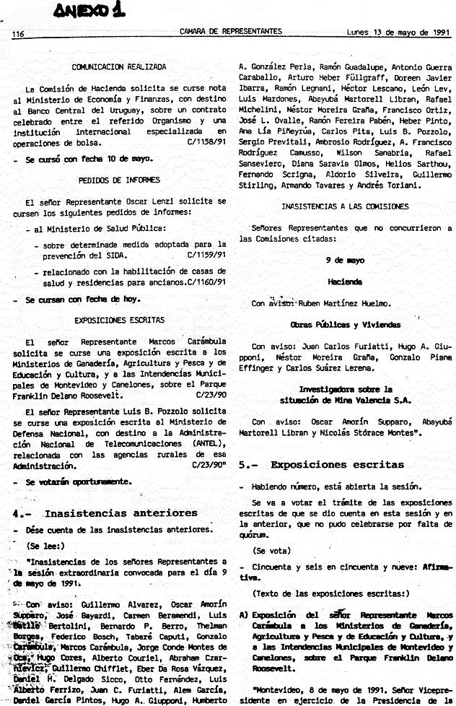
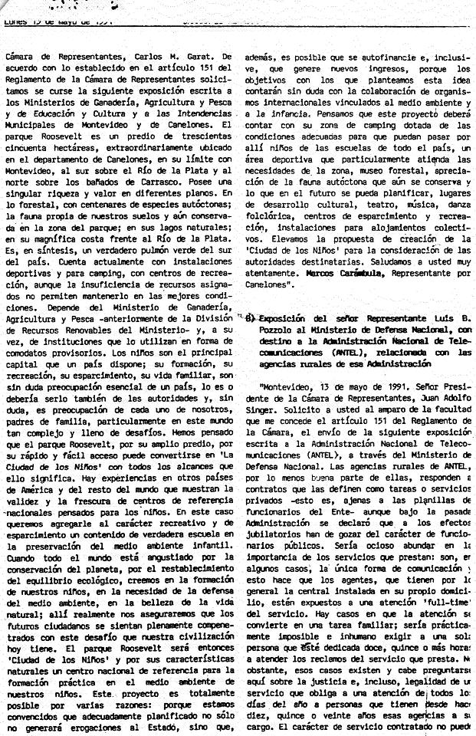
IZQUIERDA Y CULTURA

Mariano Arana

¿Es viable una cultura sin izquierda?
¿Es creíble una izquierda sin cultura?
Tengo la plena convicción que la respuesta a la primer interrogante no puede ser sino afirmativa y así lo avala buena parte de la historiografía y del arte.
Me cuesta imaginar en cambio que pueda existir, a cabalidad, una izquierda sin cultura.
La dicotomía planteada no es meramente retórica, aunque pueda percibirse como reduccionista y aún embaucadora. Es más: admito que su formulación fue intencionalmente provocativa; y por honestidad intelectual, siento que no debo rehuir la explicitación de mis dudas y desconciertos; ni mucho menos, soslayar convencimientos personales hondamente arraigados.
Nunca me ha resultado fácil la especulación reflexiva sin una concreta circunstancia que la motive; y desafortunadamente, no han sido pocos en los años recientes, los disparadores capaces de justificarla.
No es por cierto mi propósito el de abrumar con ejemplificaciones decepcionantes y mucho menos, provocar involuntariamente el desaliento o un desmesurado inconformismo; muy por el contrario. Tanto en dictadura como ahora con más razón en plena democracia reconquistada, he tratado de alentar positivamente la conciencia colectiva capaz de promover lo que, según pienso, debería ser característica ineludible de una auténtica izquierda.
La cuestión pasa a tener especial relevancia, ya que la fuerza política a la que pertenezco desde un inicio, gobierna desde hace más 20 años en Montevideo y pasó a ser gobierno en otros departamentos, así como también y por segundo período consecutivo, a nivel nacional.
No me engaño; soy conciente que algunos compañeros perciben ciertas consideraciones críticas como inconvenientes y hasta molestas, en tanto las suponen derivadas de actitudes corporativas o excesivamente intelectualistas.
El planteo que aquí me propongo confía, sin embargo, en lograr una visión equilibrada, sustentada en argumentaciones quizá controvertibles, pero fundadas. Sin posturas extremas pero tampoco, sin complejos vergonzantes.
Comienzo por aclarar que estoy muy lejos de cuestionar todo lo que se impulsó, a nivel cultural por parte del Frente Amplio, tanto en lo departamental como en lo global.
Me remito en particular a las iniciativas impulsadas en Montevideo en lo referente a las artes visuales y escénicas, a la música, a la promoción cinematográfica, televisiva, deportiva y literaria; a la instrumentación de múltiples cursos y a la red interconectada de bibliotecas barriales. Logros todos ellos que, aunque no siempre contaron con unánime aprobación, los considero positivos y de buena inserción comunitaria.
Hechas las precedentes consideraciones, mi propósito es centrarme en un específico ámbito cultural: aquél en el que he sido formado, aquél sobre el que he profundizado, aquél que me permitió – junto con un invalorable grupo de estudiantes y jóvenes arquitectos – cuestionar, en plena dictadura, el desborde autoritario; aquél por el cual, con desmesurada benevolencia, fui nominado por el general Seregni y todos los compañeros frenteamplistas, como candidato a la Intendencia de la capital.
Me refiero obviamente a la ciudad, al espacio colectivo, a las obras testimoniales, al paisaje, a la vivienda y al hábitat.
Vuelvo una vez más a las interrogantes.
¿Es propio de la izquierda priorizar la inversión financiera, el rendimiento económico y el crecimiento del producto, dejando en un plano subalterno las calidades estéticas, los estímulos espaciales, el equilibrio ecológico y la biodiversidad?
¿Tiene la izquierda mala conciencia a la hora de optar entre la especulación inmobiliaria y el patrimonio cultural?
Cuando la izquierda habla de sustentabilidad: ¿se limita a la consideración de parámetros monetarios o incluye, en forma prevalente, los socio-culturales?
Considero que estas nuevas preguntas tampoco son meramente retóricas.
Baste recordar cómo se criticó, desde la izquierda, la decisión de nuestro equipo de gobierno departamental, de recuperar el teatro Solís en peligro de colapso; se cuestionó entonces que se invirtiera en una sala de espectáculos, cuando la población montevideana presentaba aún muchas carencias. Al no tener en cuenta que la Intendencia destinaba más un 40% de su presupuesto a políticas sociales para atender a los sectores poblacionales más desvalidos, tal planteo implicaba – sin proponérselo, claro está – una postura elitista: la de suponer que la cultura es para ricos; que la cultura debería venir después de y no junto con.
Es por ello que tanto celebré el feliz acierto de la entrañable Nelly Goitiño cuando reiteradamente nos impulsaba a transformar la realidad “a pan y canto”.
Pero más allá de consideraciones especulativas, creo insoslayable aterrizar en ejemplificación concreta.
Por su entidad, comienzo por recordar la inconsecuencia de un par de autorizaciones otorgadas por gobiernos progresistas, sin que mediaran explicitaciones transparentes y convincentes.
- En Maldonado: la bochornosa desfiguración de la “Solana del Mar” en la playa de Portezuelo; a mi criterio, la obra más valiosa realizada en el Río de la Plata por el reconocido arquitecto catalán Antonio Bonet. Desfiguración que mereció un fuerte señalamiento condenatorio tanto a nivel nacional como internacional.
- En Montevideo: la incompartible regresión urbana en el área de “3 Cruces”, cediendo a las siempre crecientes apetencias comerciales del “shopping” allí instalado. Ello deriva en el empobrecimiento del entorno y contribuye a agravar aún más la incongruencia técnica de la localización de la terminal de transporte,impuesta arbitrariamente por la dictadura.
Agréguese a ello, la aberrante pérdida cultural que significo la demolición de la magnífica casona Art Nouveau en Br. España casi Juan Paullier, desconociendo resoluciones municipales vigentes.
Cito además la insólita e incongruente edificación recientemente construida en el predio de Irigoitía esquina Hnos. Ruiz. No sólo incongruente con la excelente residencia contigua diseñada por el Arq. Carlos Surraco, sino incongruente también, con la alta calidad de un área particularmente protegida como lo es el Prado. Y lo más alarmante: sin haber contado, como correspondía, con el control de la Comisión Especial con competencia específica en la zona. ¿Omisión inspectiva o presión indebida? En todo caso: flagrante irregularidad.
Me propongo ahora considerar otras realidades, amplificando la visión a escala territorial.
- No parece razonable postergar un análisis desprejuiciado y sereno sobre el carácter de Montevideo en tanto ciudad-puerto.
Desde luego que no puede desconocerse el muy positivo desarrollo que ha alcanzado el comercio internacional, de contundente beneficio para el país; pero no pueden desconocerse tampoco, las consiguientes derivaciones, tanto a nivel de la estructura urbana como a nivel poblacional. Por lo mismo, debe serenamente plantearse la deseable compatibilización entre ciudad y puerto; entre la ciudad opaca e inerte – la de los contenedores que generan un amurallamiento agresivo, más rotundo que el impuesto, por razones defensivas, en el período colonial – y la ciudad actuante y viva; entre la lógica comercial y excluyente, y el derecho que desde siempre tuvo el ciudadano al uso y pleno goce de la urbe; en particular, el pleno goce del deslumbrante enclave geográfico que la singulariza. Señalo al respecto, que las visuales hacia el Río de la Plata desde las calles de la Ciudad Vieja, que las empresas logísticas se habían comprometido a respetar, prácticamente se han perdido.
Súmese a ello que la bahía de Montevideo - el entorno paisajístico más atractivo de la capital - sigue reduciéndose por reiterados rellenos, sin que hasta ahora se avizore el impostergable plan estratégico capaz de encarar la necesaria ampliación del recinto portuario más allá del Cerro.
- En otro orden de cosas, me pregunto si no es hora ya de hacer una ponderada evaluación de la política que desde décadas atrás, concesionó multitud de espacios públicos destinados a clubes deportivos, sin que haya mediado un planteo de concepción integral.
Para despejar las previsibles reacciones que el tema puede suscitar, me apresuro a consignar que apoyé – y sigo apoyando – la actividad deportiva; sobre todo aquélla que beneficia y estimula a la población barrial de todas las edades, particularmente la perteneciente a los sectores poblacionales económicamente menos favorecidos.
Hecha la aclaración, entiendo imprescindible cuestionar si tales clubes beneficiados con localizaciones privilegiadas (Parque Rodó, Parque Batlle o el Prado, por ejemplo), han compensado, así fuera mínimamente, el generoso usufructo de amplísimos predios pertenecientes a la colectividad, asegurando el mantenimiento y el decoro estético que la ciudad y su población se merecen.
Por lo expuesto, pienso que es necesaria una voz de alerta de cara al futuro, para no repetir errores; y aludo, concretamente, al Parque Roosevelt en el departamento de Canelones.
Por una vez al menos, sería deseable la adopción de una postura planificada y de largo aliento, capaz de considerar al Roosevelt como una suerte de “Central Park” de un área metropolitana en expansión, producto de la inexorable extensión de la capital hacia el Este costero.
La alusión al parque central de Nueva York no es por cierto inocente. Vale la pena, desde la izquierda, tomar conciencia que en el riñón del capitalismo mundial y en un enclave como Manhattan donde la especulación inmobiliaria seguramente es enorme, la colectividad neoyorquina fue capaz de mantener integralmente ese enorme pulmón verde urbano, incorporando tan sólo actividades funcional, paisajística y ambientalmente compatibles.
- De menor cuantía, aunque de efectos fuertemente degradantes para la cultura urbana, es la polución visual de la ciudad, en gran medida originada desde la propia izquierda. Me refiero en especial, a los denominados “graffitis” que agreden a multitud de edificios públicos y privados, llegando a afectar incluso, en el caso de Montevideo, los muros perimetrales de los cementerios.
Por su especifico destino, el ejemplo quizás más hiriente y contradictorio, es el del Instituto de Profesores Artigas sobre la avenida del Libertador; señalable realización de los arquitectos de los Campos, Puente y Tournier, desfigurada hoy por consignas que, más allá de sus contenidos, implican una afrenta a la inteligencia ciudadana, en tanto suponen que la validez del mensaje resulta proporcional al tamaño de la letra empleada.
No todo ha sido negativo sin embargo. Me propongo por lo mismo, culminar estas ya extensas reflexiones, con la enumeración de tan sólo un puñado de aportes positivos promovidos por gobiernos progresistas:
- en primerísimo lugar, el Plan Ceibal, en la medida que no sólo tiende a acortar la brecha digital, sino porque contribuye a disminuir la brecha socio-cultural;
- la decisión de democratizar y transparentar el acceso a los medios de comunicación, brindando mejores oportunidades a los creativos locales;
- la instalación de más de 100 “Centros MEC” a lo largo y ancho del territorio nacional;
- la recuperación de los teatros de Rocha, Salto y San Carlos;
- la puesta en valor del museo y sala de espectáculos de Treinta y Tres;
- la recuperación de la Casa de la Cultura y la recalificación del microcentro de Florida;
- el equipamiento de un importante tramo de la calle Sarandí de Maldonado;
- la edición del “Catálogo de Bienes Culturales de Canelones”;
- la recuperación del cementerio viejo (“Monumento a Perpetuidad”) de Paysandú;
- la inauguración del Auditorio del SODRE;
- la transformación de dos valiosas fincas del siglo XIX para sede de la Junta Departamental de Montevideo;
- la recuperación del denominado “Hotel del Prado” y de los hoteles “Casino Carrasco” y “del Lago” en Montevideo;
- el exitoso resultado del Concurso Internacional para la ampliación del local central del Banco de la República, conjugando la contemporaneidad de la nueva propuesta, con la preservación de la Aduana Vieja y la puesta en valor de los vestigios coloniales de la Atarazana, recalificando un área emblemática de la ciudad;
- la promoción de cooperativas de vivienda por Ayuda Mutua en el casco antiguo de la capital, que contribuyeron a dignificar y revitalizar áreas deterioradas de la Ciudad Vieja, tanto en términos estéticos, como en contenidos de profunda sensibilidad social.
Por otra parte, no es menos cierto que desde el sector privado vinculado a la industria de la construcción - donde naturalmente el lucro opera como el estímulo primordial - se han venido registrando, fundamentalmente en la Ciudad Vieja de Montevideo, significativas inversiones, capaces de compatibilizar buenos diseños de inequívoca modernidad, con entornos testimoniales de alta relevancia.
Me niego a pensar que no sea posible alcanzar una razonable vertebración entre el interés privado y el bien común.
La pluridimensionalidad de lo cultural, en efecto, impone una mirada desprejuiciada y abierta ; aunque también, detenida y vigilante.
No me cabe duda sobre la voracidad insaciable, en lo que respecta a la especulación inmobiliaria, de muchos de los operadores privados.
No me cabe duda asimismo sobre la displicencia burocrática – suponiendo que no cómplice - algunos ámbitos del sector público.
Y no me cabe duda tampoco, sobre la paulatina opacidad cultural que nos va tiñendo colectivamente, en tanto integrantes de una sociedad contemporánea narcotizada por los valores efímeros del consumismo, de la frivolidad autocomplaciente y del exitismo inescrupuloso.
Pero me resisto a la resignación
¿Acaso hay que optar entre el “pasotismo” ilustrado y la plutocracia iletrada?
¿Entre el culturalismo trasnochado y la mera acumulación economicista?
La izquierda, en modo alguno, debe sucumbir a semejantes disyuntivas embaucadoras.
No tiene derecho a ello.
Hace algunos años atrás, el arquitecto Jaime Lerner - ex prefeito de Curitiba y buen amigo – comentó la existencia de una curiosa leyenda aparecida en un cerco de la ciudad de La Paz:
“BASTA DE REALIZACIONES
QUEREMOS PROMESAS”
Por cierto, formulación algo descacharrante.. salvo que, más allá de su desfachatada ironía, se la lea en clave cuestionadora.
Su supuesta incoherencia podría no ser tal, si por “realizaciones” se entendieran aquellas actuaciones aberrantes, empobrecedoras de la ciudad y del espacio colectivo; y por “promesas” se aludiera a los compromisos asumidos por la izquierda ante la ciudadanía.
Estoy entre los muchos que apuestan a la justicia social y que aspiran a una democrática y sostenida distribución de la riqueza.
De la riqueza económica, de la riqueza natural, de la riqueza del conocimiento y por cierto también, de la riqueza cultural.
Desafío grande para la izquierda que no puede – no debe - ser soslayado sin riesgo de desnaturalizar su propia esencia.
Hago mías las palabras del vasco Joxeán Fernández – comprometido con la causa latinoamericana y popular – cuando afirma que la cultura es “capaz de tejer solidaridades entre generaciones. Capaz de velar por la sostenibilidad de nuestro entorno. Capaz de hacernos más reflexivos más autocríticos”,para culminar sosteniendo que “sin cultura, la izquierda pierde su alma “.
En verdad, estoy convencido que la izquierda se compromete honda e integralmente con la cultura, o deja de ser izquierda.

Setiembre de 2011

MAPA DE LOCALIZACIÓN DE LAS PROPUESTAS SELECCIONADAS POR LA IMC
